Rèn luyện kĩ năng giải đề với đề thi thử môn toán 2022 đề số 17 thuộc bộ đề thi thử THPT Quốc gia 2022 môn Toán do Đọc tài liệu tổng hợp để chuẩn bị thật tốt cho kì thi sắp tới. Đề thi được phát triển dựa trên cấu trúc đề minh họa Bộ Giáo dục và có tính phân hóa cao, đánh giá năng lực học sinh, đây là một đề thi mà các em nên thử sức ngay lúc này.
Dưới đây là nội dung chi tiết đề thi:
(Xem và tải tài liệu theo file đính kèm)

Đề thi thử THPT Quốc gia 2022 môn Toán đề số 17
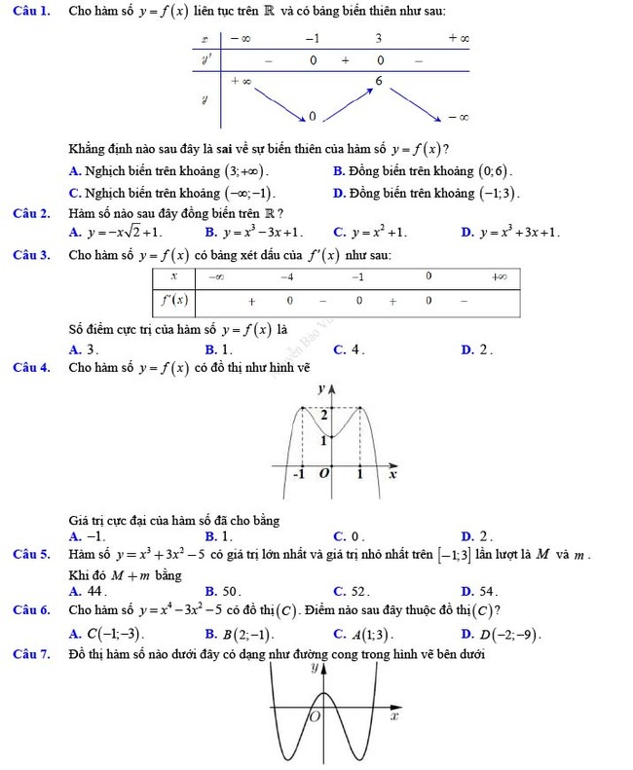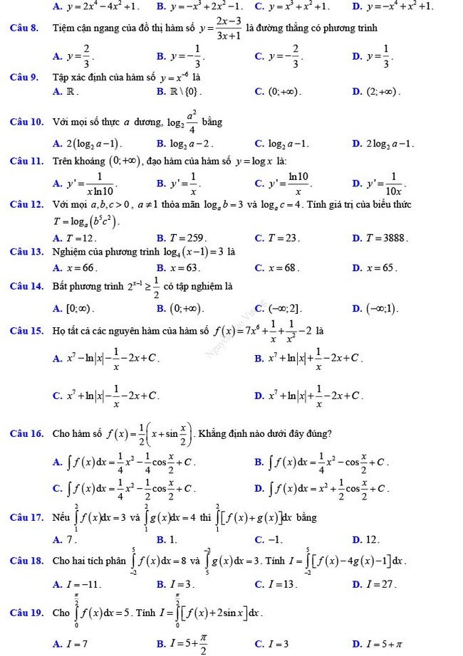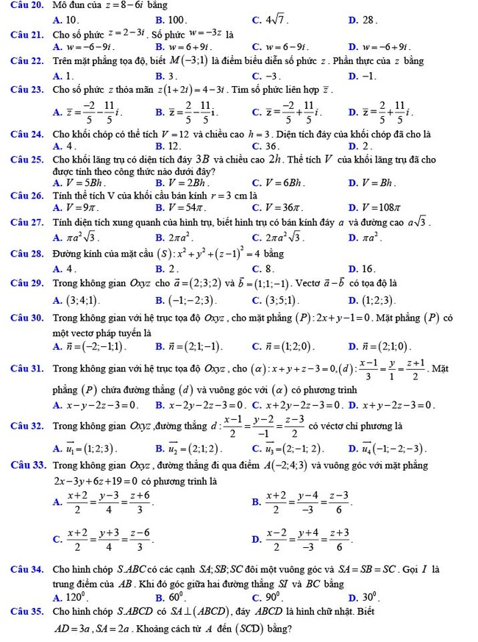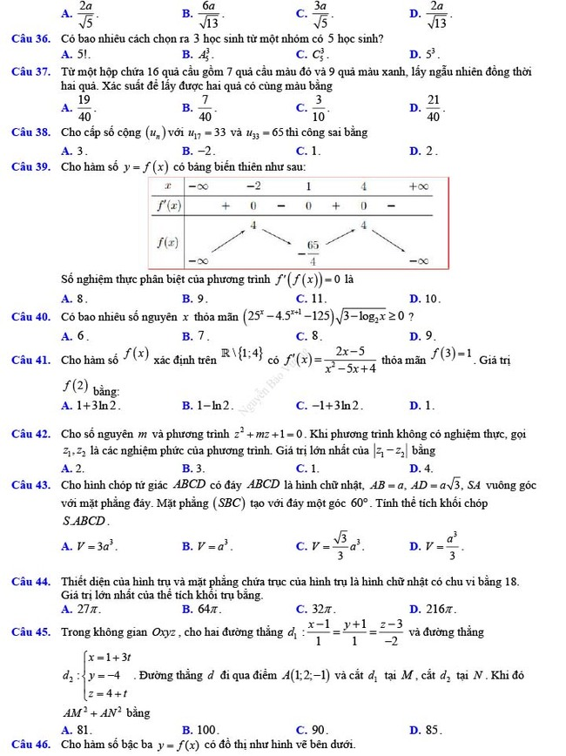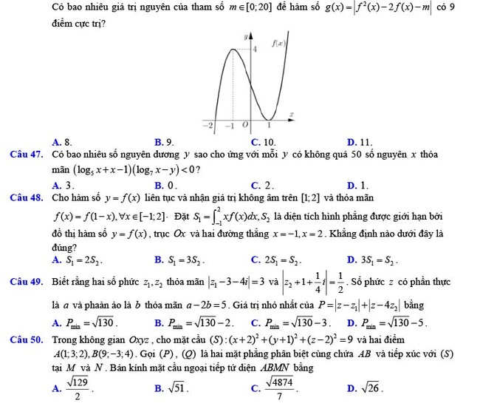

Đáp án đề thi thử THPT Quốc gia 2022 môn Toán đề số 17
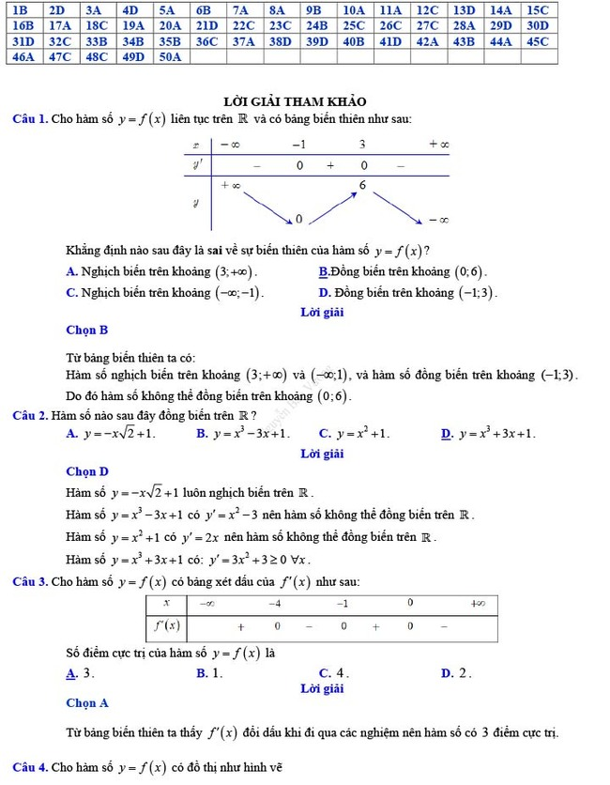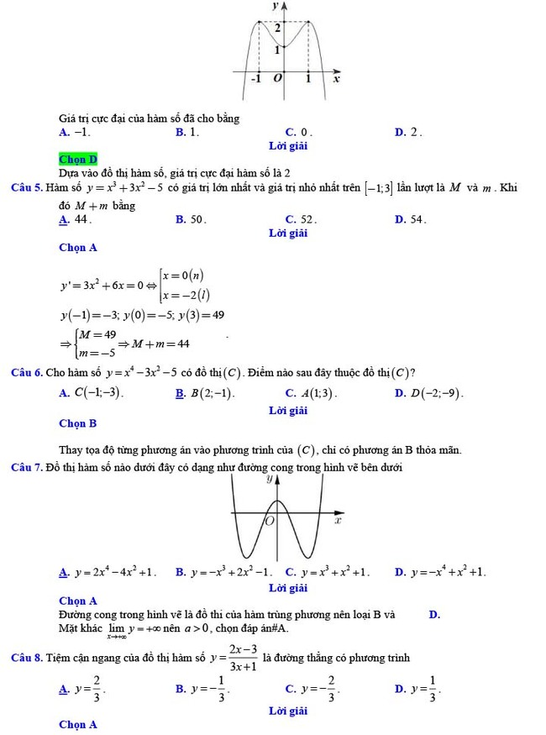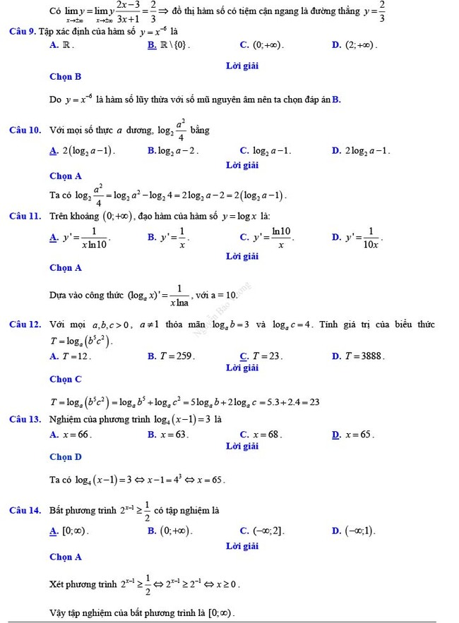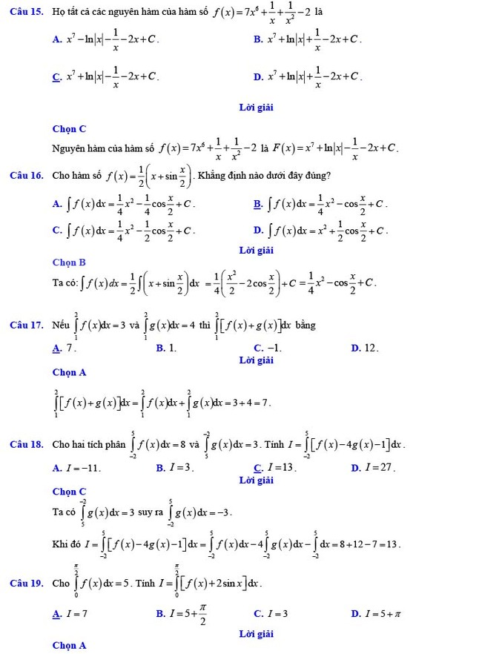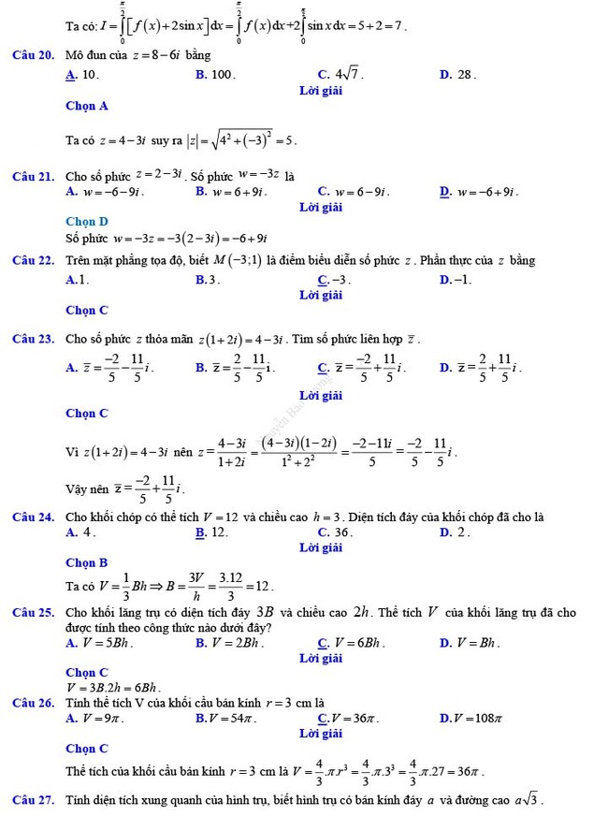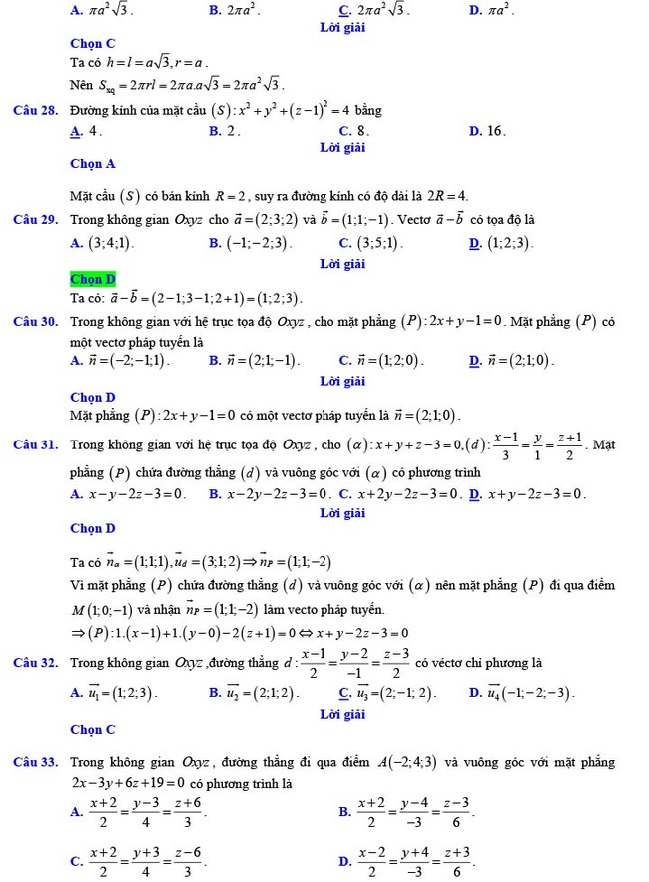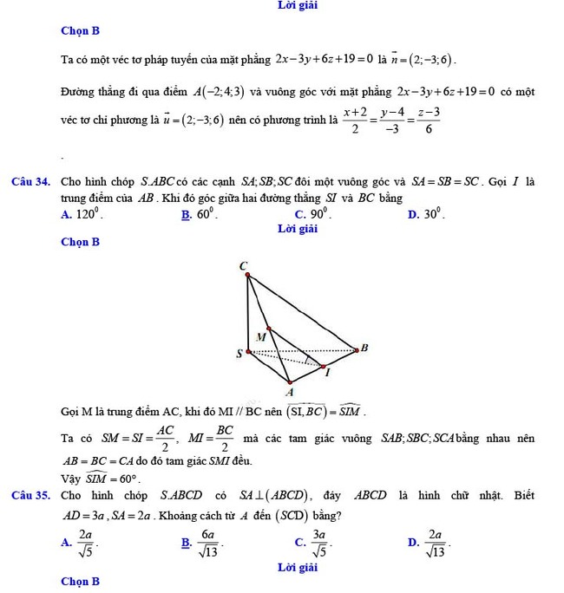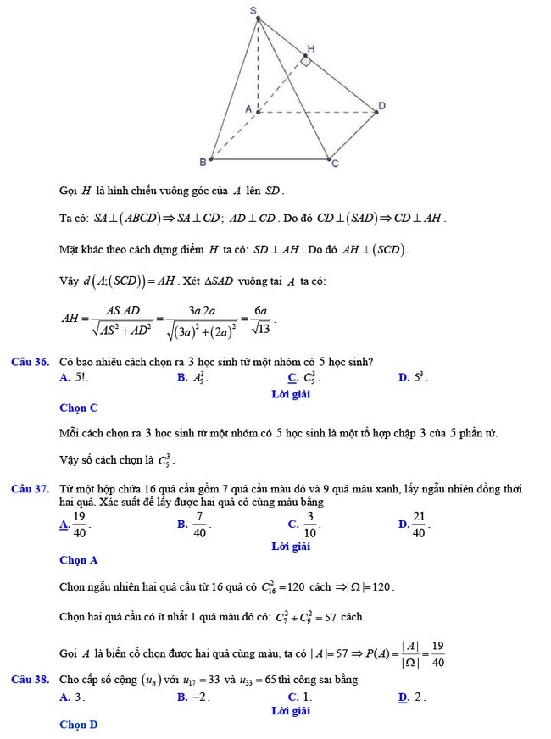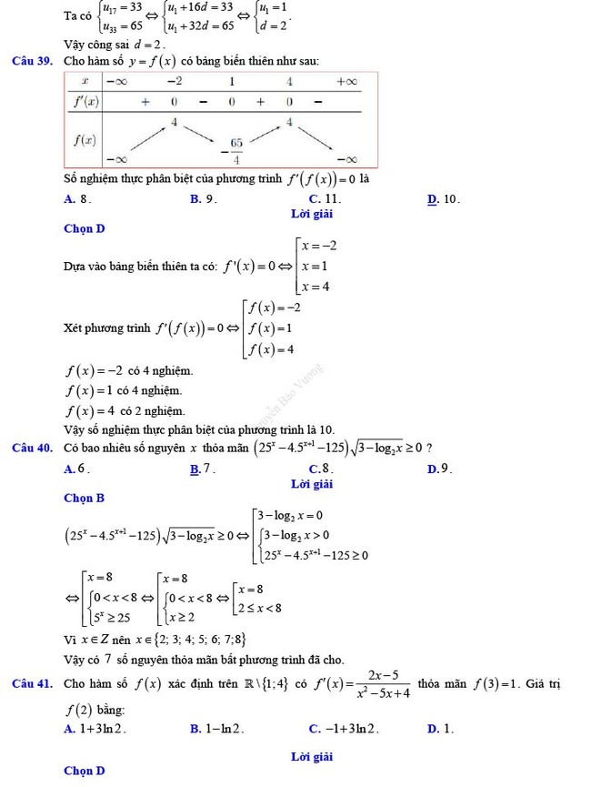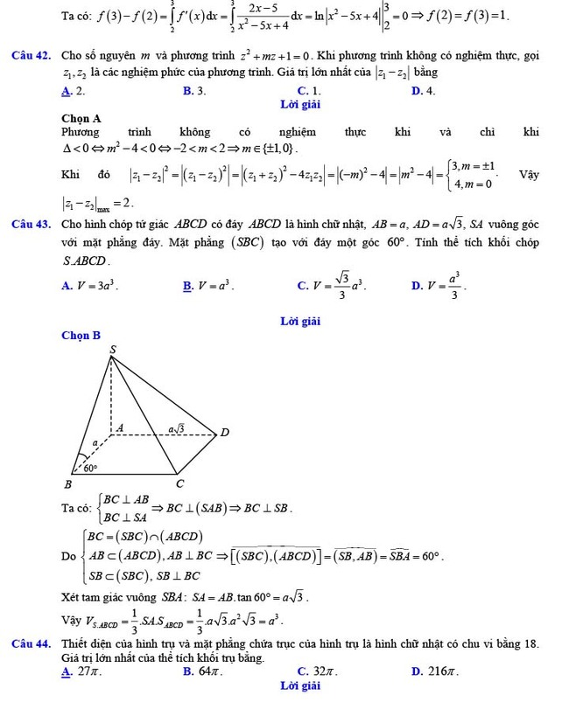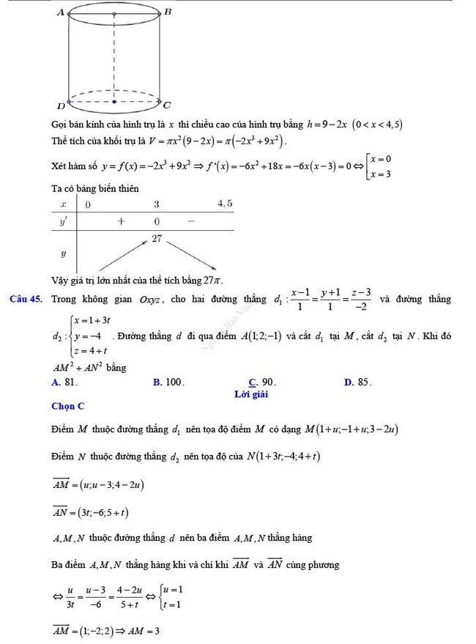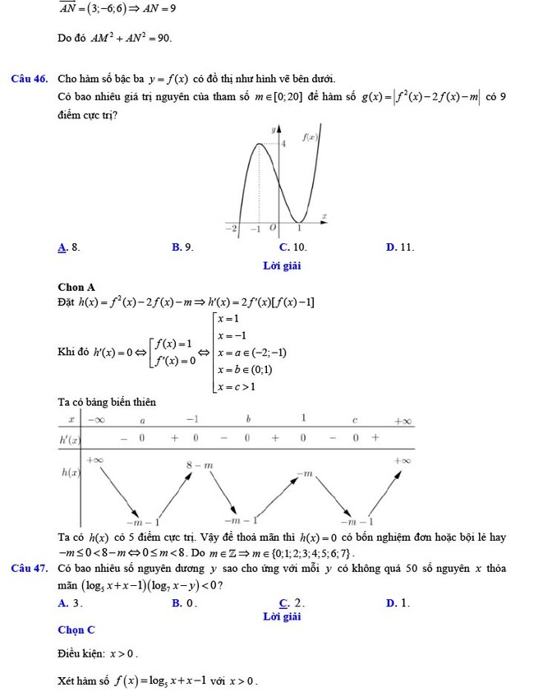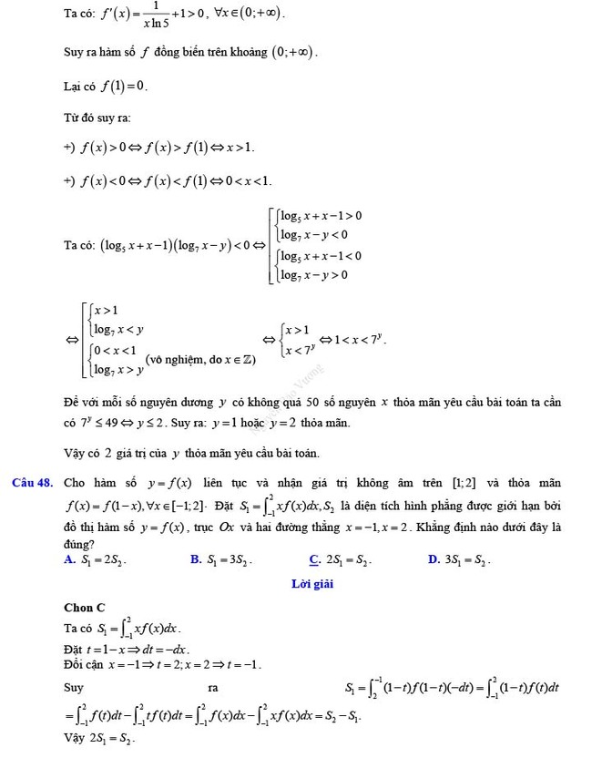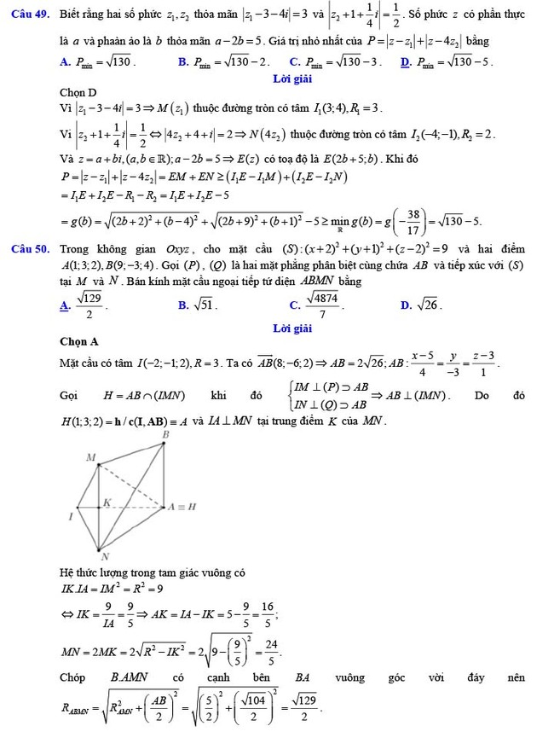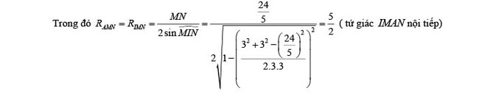
*Nguồn: Thầy Nguyễn Bảo Vương
-/-
Mong rằng với đề thi thử THPT Quốc gia 2022 môn Toán đề số 17 trên đây sẽ giúp các em ôn tập thật tốt chuẩn bị cho kì thi quan trọng sắp tới. Đừng quên còn rất nhiều đề thi thử toán 2022 của các tỉnh thành trên cả nước được Đọc tài liệu cập nhật liên tục để các em ôn luyện. Chúc các em học tốt!

